FaceBeautyRank
Unit test Coverage Description
由于Android未有测试覆盖率统计的工具，此处用代码行数比较的方式进行覆盖率查看：
代码统计使用SourceCounter-2.5.5.9
截图如下：
源工程：
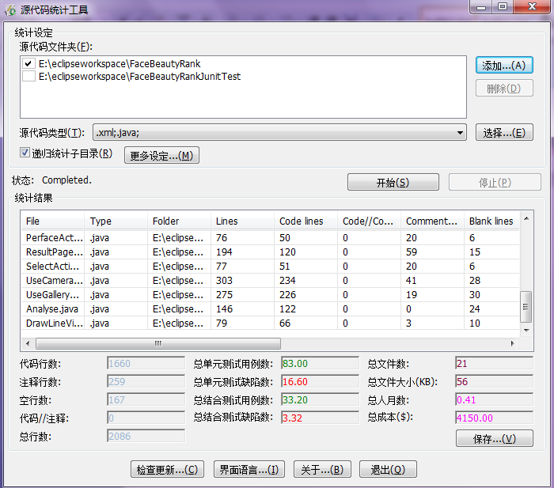

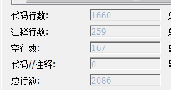
单元测试工程：
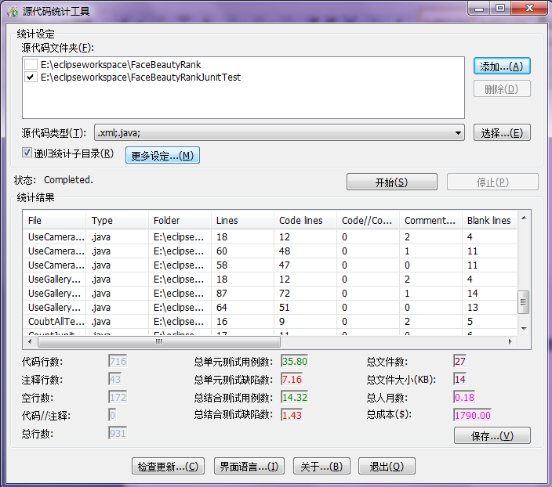

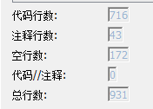

计算结果：
计算注释：931 / 2086 * 100% = 44.6%
不计算注释：716 / 1660 *100% = 43.1%

